隧道Tunnel
1.隧道（魔岩山隧道）——路程：18公里，25分钟。2. Tunnel (Moyan Mountain Tunnel)——Distance: 18 km, driving time: 25 minutes
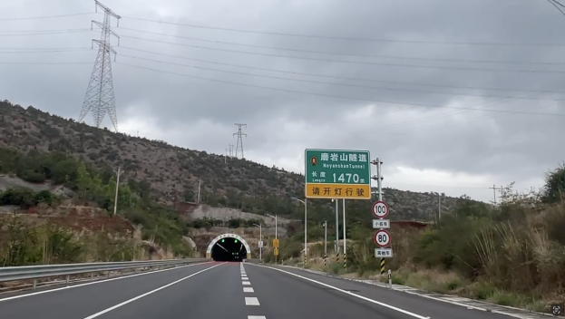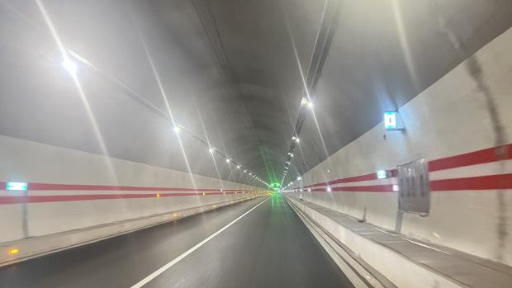
单向双车道，全长1.5公里。
One-way dual carriageway, 1.5 kilometers long.

地点：丽江南South of Lijiang

2.隧道（石金山隧道）——路程25公里，40分钟。
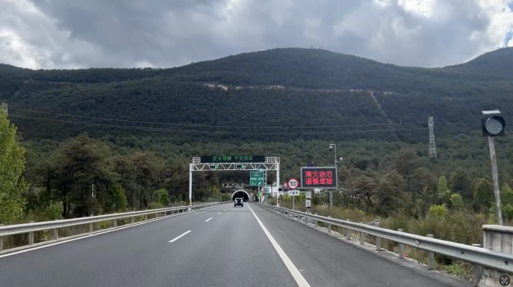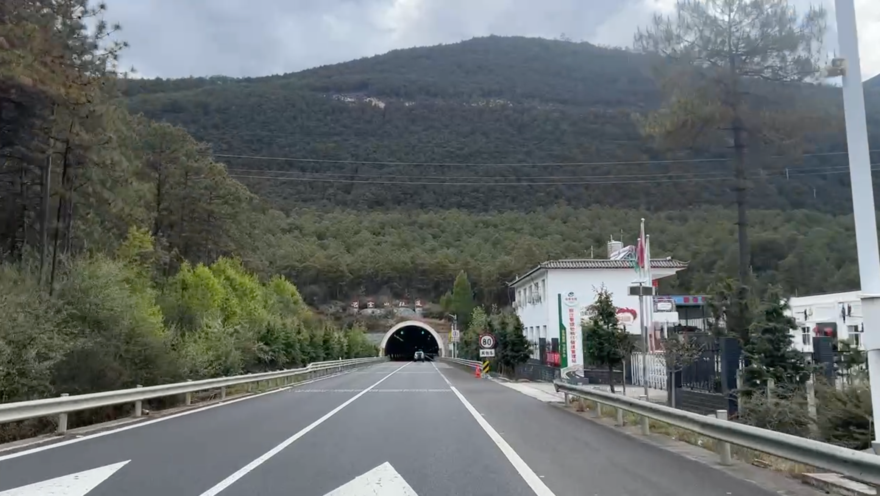

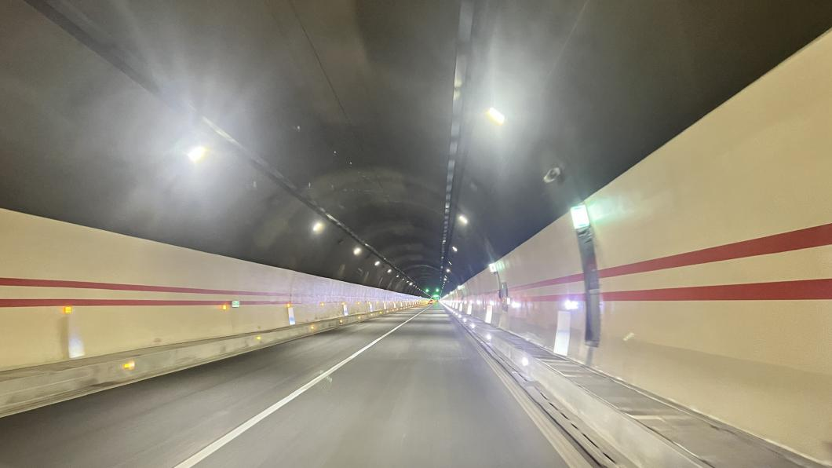
地点：丽江西
3.隧道（黄山隧道）——路程：10公里，20分钟。
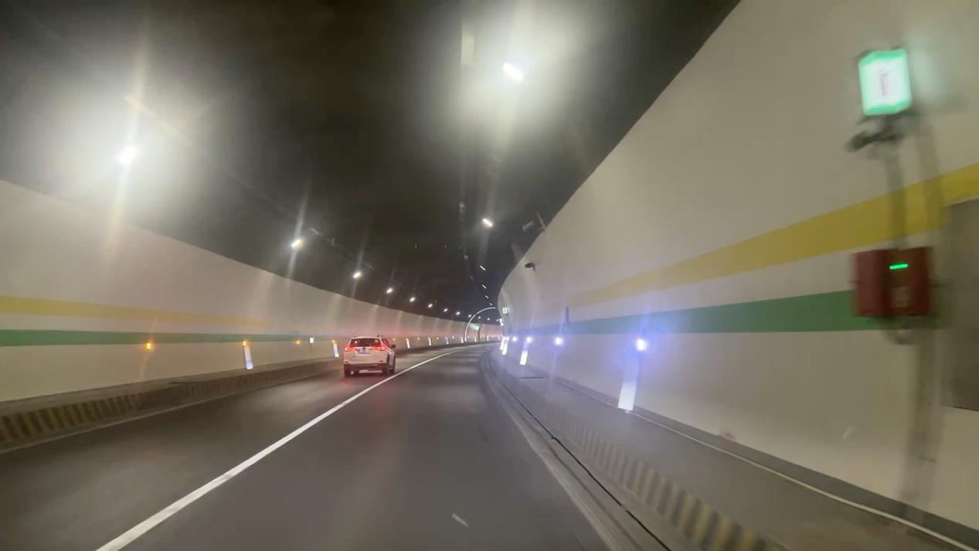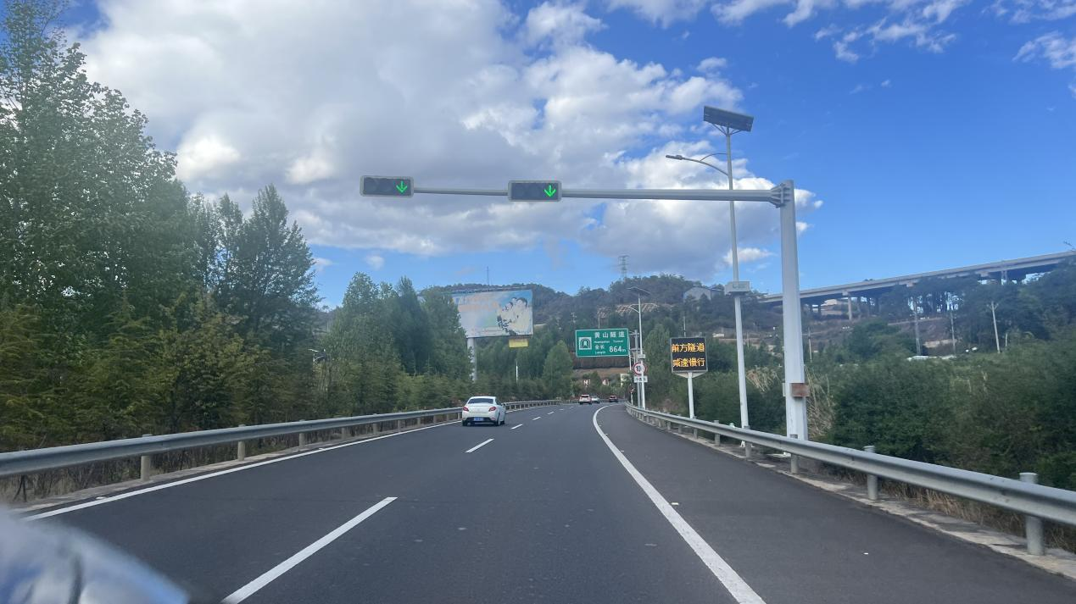
地点：丽江西

目前在丽江看到的高速公路隧道都是单向隧道。All expressway tunnels I have seen in Lijiang so far are one-way tunnels.

桥洞道路Underpass Road
1.白沙镇——路程8公里，15分钟。1. Baisha Town — Distance: 8 km, 15 minutes
.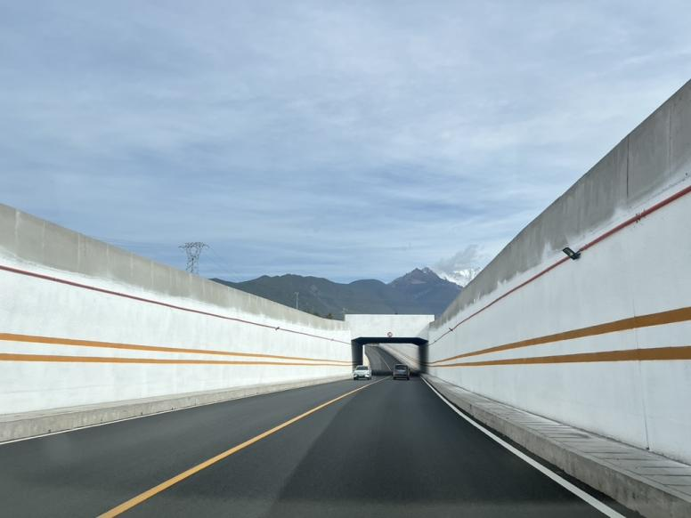
地点：丽江北 North Lijiang

